**今日动态**

11.25 星期五 晴

班级人数：25人，今日实到：25人。

|  |  |  |  |  |  |
| --- | --- | --- | --- | --- | --- |
| **姓名** | **情绪**  **（良好★、一般●）** | **区域活动**  **（主动“√”，不主动“✕”）** | **进餐**  **（全部★、没吃完●）** | **午睡**  **（睡着★、没睡●）** | **其他** |
| **杨子宸** | **★** | **√** | **★** | **★** |  |
| **黄英豪** | **★** | **√** | **★** | **★** |  |
| **薛远憬** | **★** | **√** | **★** | **★** |  |
| **蔡承轩** | **★** | **√** | **★** | **★** |  |
| **梅语辰** | **★** | **√** | **★** | **★** |  |
| **于一鸣** | **★** | **√** | **★** | **★** |  |
| **姜怀逸** | **★** | **√** | **★** | **★** |  |
| **姜怀兴** | **★** | **√** | **★** | **★** |  |
| **肖铭轩** | **★** | **√** | **★** | **★** |  |
| **周成旭** | **★** | **√** | **★** | **★** |  |
| **顾书言** | **★** | **√** | **★** | **★** |  |
| **许烁** | **★** | **√** | **★** | **★** |  |
| **张嘉辰** | **★** | **√** | **★** | **★** |  |
| **史芯宁** | **●** | **√** | **★** | **★** |  |
| **高语晴** | **★** | **√** | **★** | **★** |  |
| **吕卓彤** | **★** | **√** | **●** | **★** |  |
| **刘若熙** | **★** | **√** | **★** | **★** |  |
| **丁趙妍** | **★** | **√** | **★** | **★** |  |
| **朱宸钰** | **●** | **√** | **★** | **★** |  |
| **龚昕苒** | **★** | **√** | **★** | **★** |  |
| **李诗雨** | **★** | **√** | **★** | **★** |  |
| **杨静宸** | **★** | **√** | **★** | **★** |  |
| **赵静姝** | **★** | **√** | **★** | **★** |  |
| **唐文津** | **★** | **√** | **★** | **★** |  |
| **雷嘉怡** | **★** | **√** | **★** | **★** |  |

**一日生活活动篇**  

**今日午餐食谱：菠菜炒蘑菇、大栗鸡翅、白萝卜肉片汤。**

**区域活动篇**  

每天一来幼儿园，我们都会进行区域游戏。

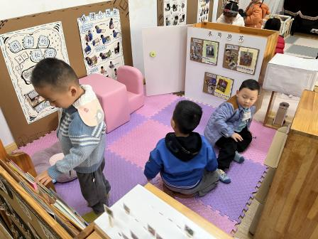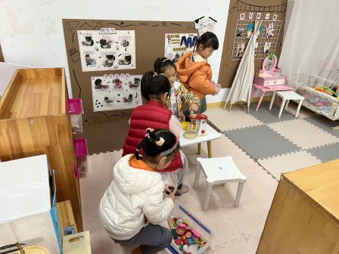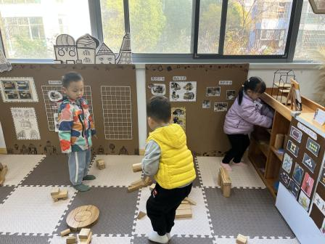

区域游戏结束后，我们去户外做了早操。

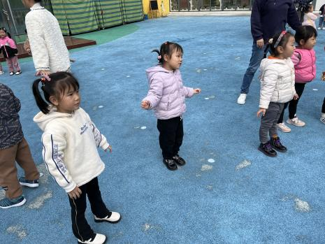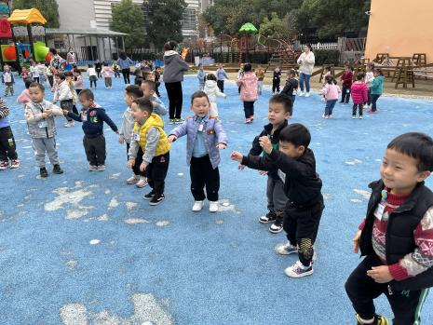

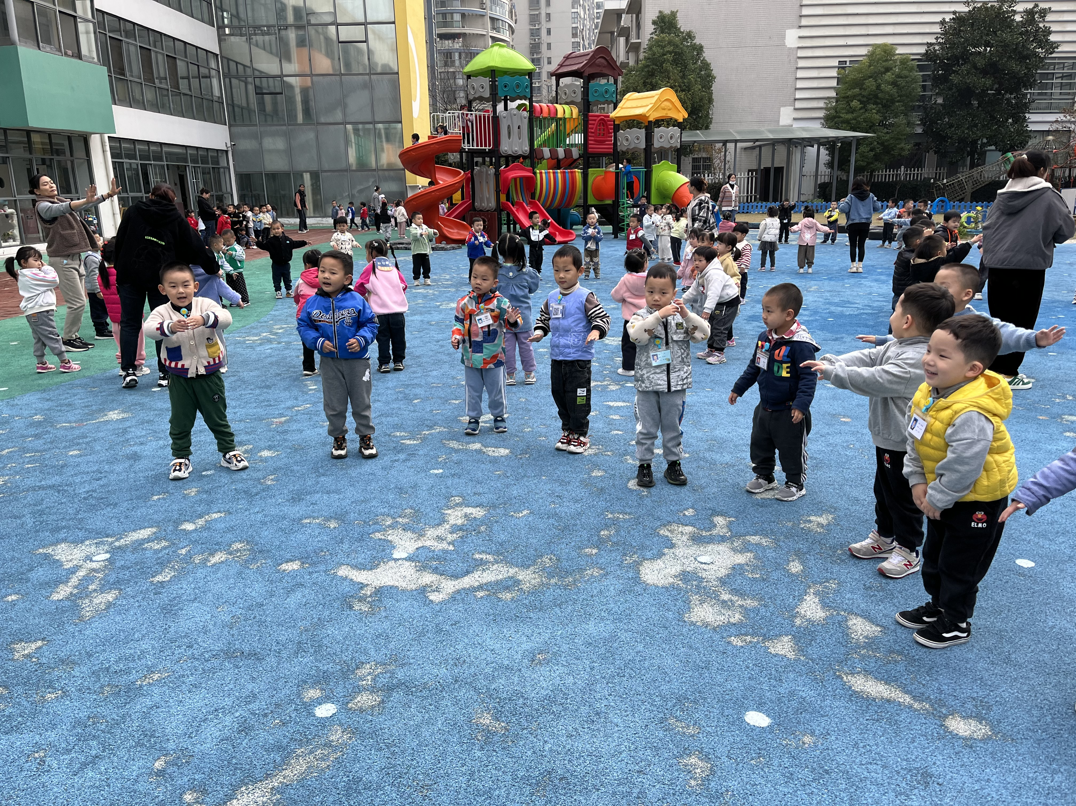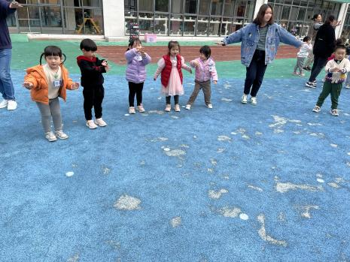

我们还玩了滑滑梯。

大部分小朋友都能够坐着从滑梯上滑下来，不在滑梯或者滑梯周围跑跳。

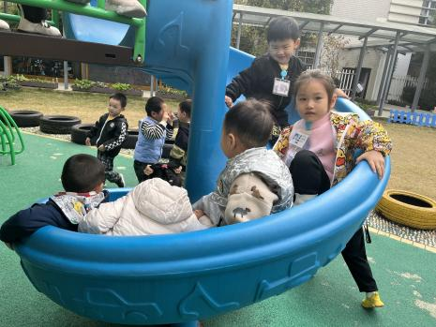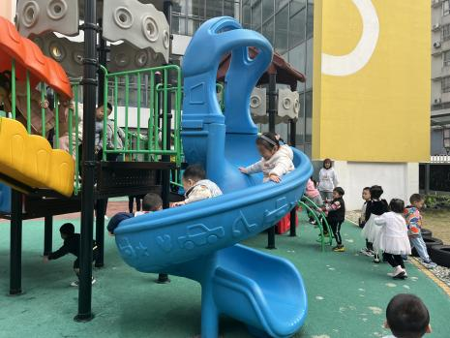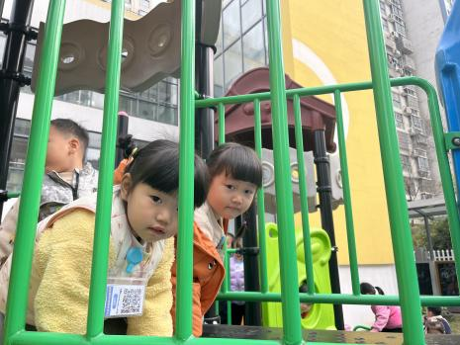

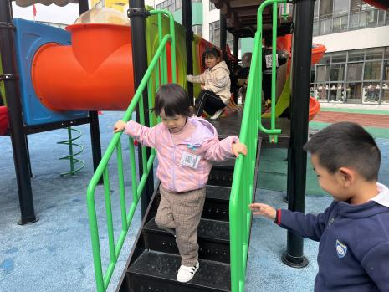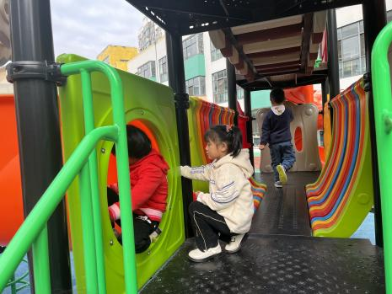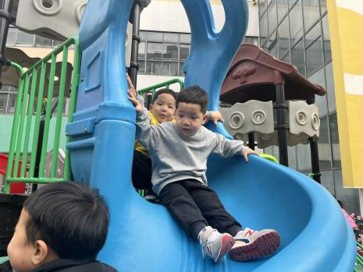

**集体活动篇**  

**音乐《大猫小猫》**

今天，我们开展了音乐活动：大猫小猫。这是一节歌唱活动。《大猫小猫》歌词内容浅显易懂，音乐情绪活泼欢快，充满趣味，适合小班的孩子演唱。歌曲主要通过两段音乐力度上的强弱差异来表现出大猫和小猫：大猫的声音强，小猫的声音弱；其中附点节奏的使用增添了歌曲活泼欢快的情趣。

活动中愿意参加歌唱活动，并尝试用声音的强弱、动作的幅度大小来表现大猫和小猫的小朋友有：**杨子宸、黄英豪、薛远憬、蔡承轩、梅语辰、姜怀逸、姜怀兴、周成旭、许烁、史芯宁、高语晴、吕卓彤、刘若熙、丁趙妍、朱宸钰、龚昕苒、李诗雨、杨静宸、赵静姝、雷嘉怡、张嘉辰。**其他小朋友还需要继续加油哦。

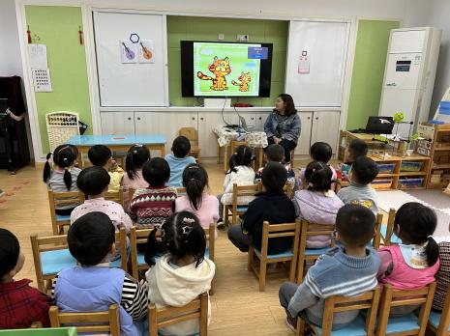

 **家园配合**  

各位家长好！

今天周五没有延时班，这周需要带被子所以请家长们提前五分钟到老地方拿被子哦！

执笔人：王婳